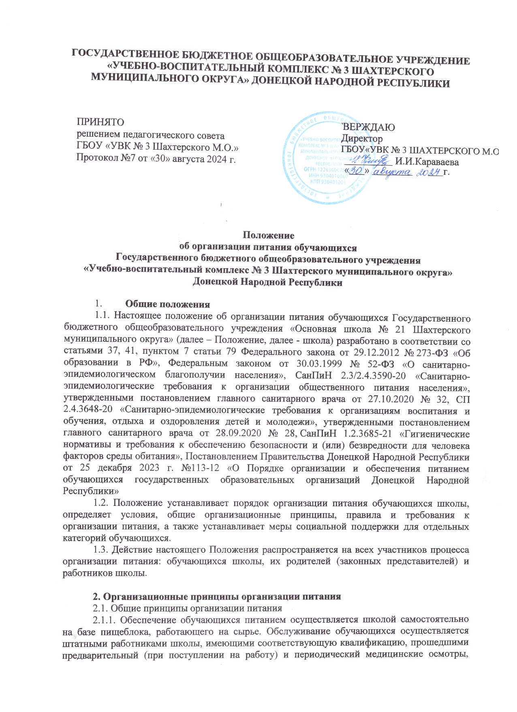профессиональную гигиеническую подготовку и аттестацию, имеющими личную медицинскую книжку установленного образца.

Предоставление питания обучающихся организуют назначенные приказом директора школы ответственные работники из числа администрации школы.

2.1.2. По вопросам организации питания школа взаимодействует с родителями (законными представителями) обучающихся, Управлением образования, территориальным органом Роспотребнадзора.

2.1.3. Питание обучающихся организуется в соответствии с требованиями СП 2.4.3648-20, СанПиН 2.3/2.4.3590-20, СанПиН 1.2.3685-21 и ТР ТС 021/2011 и другими федеральными, региональными и муниципальными нормативными актами, регламентирующими правила предоставления питания.

2.2. Режим питания

2.2.1. Горячее питание обучающимся предоставляется в учебные дни и часы работы школы пять дней в неделю – с понедельника по пятницу включительно. Питание не предоставляется в дни каникул и карантина, выходные и праздничные дни.

2.2.2. В случае проведения мероприятий, связанных с выходом или выездом обучающихся из здания школы, режим предоставления питания переводится на специальный график, утверждаемый приказом директора школы.

2.3. Условия организации питания

2.3.1. В соответствии с требованиями СП 2.4.3648-20, СанПиН 2.3/2.4.3590-20, СанПиН 1.2.3685-21 и ТР ТС 021/2011 в школе выделены производственные помещения для приема и хранения продуктов, приготовления пищевой продукции. Производственные помещения оснащаются механическим, тепловым и холодильным оборудованием, инвентарем, посудой и мебелью.

2.3.2. Закупка пищевых продукции и сырья осуществляется в соответствии с Федеральным законом от 05.04.2013 № 44-ФЗ «О контрактной системе в сфере закупок товаров, работ, услуг для обеспечения государственных и муниципальных нужд».

2.4. Меры по улучшению организации питания

2.4.1. В целях совершенствования организации питания обучающихся администрация школы совместно с классными руководителями:

• организует постоянную информационно-просветительскую работу по повышению уровня культуры питания обучающихся в рамках образовательной деятельности и внеурочных мероприятий;

• оформляет информационные стенды, посвященные вопросам формирования культуры питания;

• проводит с родителями (законными представителями) обучающихся беседы, лектории и другие мероприятия, посвященные вопросам роли питания в формировании здоровья человека, обеспечения ежедневного сбалансированного питания, развития культуры питания и пропаганды здорового образа жизни, правильного питания в домашних условиях;

• содействует созданию системы общественного информирования и общественной экспертизы организации школьного питания с учетом широкого использования потенциала управляющего и родительского совета;

• проводит мониторинг организации питания.

**3. Порядок предоставления питания**

3.1. Горячее питание

3.1.1. Предоставление горячего питания с письменного заявления родителей (законных представителей) обучающегося, поданного на имя директора школы. Горячее питание предоставляется в зависимости от режима обучения и продолжительности нахождения обучающегося в школе.

3.1.2. Обучающемуся прекращается предоставление горячего питания, если:

* родитель (законный представитель) обучающегося предоставил заявление о прекращении обеспечения горячим питанием обучающегося;
* утраты семьей обучающегося соответствующего статуса на предоставление бесплатного горячего питания.
* обучающийся переведен или отчислен из школы;

3.1.3. Для отпуска горячего питания обучающихся в течение учебного дня выделяются перемены длительностью 20 минут каждая.

3.1.4. Предоставление питания организуется по классам в соответствии с графиком, утверждаемым директором школы. График составляется ответственным по питанию с учетом возрастных особенностей обучающихся, числа посадочных мест в обеденном зале и продолжительности учебных занятий.

3.1.5. Отпуск блюд осуществляется по заявкам ответственных работников.

* 1. В соответствии со статьей 19 Закона Донецкой Народной Республики от 6 октября 2023 года № 12-РЗ «Об образовании в Донецкой Народной Республике» право на бесплатное питание в государственных образовательных организациях Донецкой Народной Республики имеют:

1. обучающиеся, осваивающие образовательные программы начального общего образования;

2) обучающиеся с ограниченными возможностями здоровья, не проживающие в образовательном учреждении, в том числе обучение которых организовано образовательными организациями на дому;

1. обучающиеся из числа детей-инвалидов, не имеющих статуса детей с ограниченными возможностями здоровья;
2. дети-сироты и дети, оставшиеся без попечения родителей;
3. обучающиеся из многодетных семей, осваивающие образовательные программы дошкольного, основного общего образования;
4. обучающиеся из малообеспеченных семей, осваивающие образовательные программы дошкольного, основного общего образования;
5. обучающиеся из числа детей погибших шахтеров, осваивающие образовательные программы основного общего образования,
6. обучающиеся, указанные в пункте 9 части 1 статьи 19 Закона Донецкой Народной Республики от 6 октября 2023 года № 12-РЗ «Об образовании в Донецкой Народной Республике»;
7. обучающиеся из числа детей участников специальной военной операции, осваивающие образовательные программы основного общего образования;

3.3. Питание за счет средств родительской платы

3.3.1. Горячее питание обучающихся за счет родительской платы производится на основании:

* заявления одного из родителей (законных представителей) обучающегося;
* договора о предоставлении питания за счет родительской платы, заключенного между школой и одним из родителей (законным представителем) обучающегося.

Решение о предоставлении обучающемуся платного горячего питания оформляется приказом директора школы в течение трех дней со дня заключения между школой и родителем (законным представителем) обучающегося договора о предоставлении обучающемуся платного горячего питания. Право на получение горячего питания у обучающегося наступает со следующего учебного дня после издания приказа о предоставлении горячего питания и действует до окончания текущего учебного года или дня, следующего за днем издания приказа о прекращении обеспечения обучающегося горячим питанием.

3.3.2. Обучающемуся прекращается предоставление горячего платного питания в случаях:

* родитель (законный представитель) обучающегося предоставил заявление о прекращении обеспечения горячим питанием обучающегося;
* обучающийся переведен или отчислен из школы;

3.3.3. Стоимость одного дня горячего питания обучающихся за счет родительской платы определяется с учетом мнения совета родителей и управляющего совета и утверждается приказом директора школы.

3.3.4. Сумма платежа на горячее питание обучающихся за месяц устанавливается дифференцированно с учетом учебных дней в месяце. Начисление родительской платы производится с учетом табеля учета получения питания обучающимися.

3.3.5. Горячее питание обучающихся за счет родительской платы осуществляется на условиях предоплаты. Родители (законные представители) вносят плату путем перечисления через отделения банков на лицевой счет школы с указанием класса, Ф. И. О. обучающегося (или лицевого счета) ежемесячно до 25-го числа месяца, предшествующего месяцу питания.

3.3.6. О непосещении обучающимся школы родители (законные представители) ребенка обязаны сообщить классному руководителю. Сообщение должно поступить заблаговременно, то есть до наступления дня отсутствия обучающегося.

3.3.7. При отсутствии обучающегося по уважительным причинам (при условии своевременного предупреждения классного руководителя о таком отсутствии) обучающийся снимается с горячего питания. Ответственный работник школы производит перерасчет стоимости питания, и оплаченные денежные средства засчитываются в будущий период.

1. **Финансовое обеспечение предоставления бесплатного питания обучающимся**
   1. Финансовое обеспечение расходов, связанных с обеспечением бесплатным питанием обучающихся, производится за счет средств бюджета Донецкой Народной Республики и иных источников финансирования, предусмотренных законодательством Российской Федерации.
   2. Обеспечение результативности, адресности и целевого характера использования средств бюджета Донецкой Народной Республики и иных источников финансирования, предусмотренных законодательством Российской Федерации, в соответствии с утвержденными бюджетными ассигнованиями и лимитами бюджетных обязательств, предоставленных в целях финансового обеспечения расходов, связанных с обеспечением бесплатным питанием обучающихся, осуществляет орган, на который возложены функции и полномочия главного распорядителя бюджетных средств.
   3. Образовательное учреждение несет ответственность за нецелевое использование средств бюджета Донецкой Народной Республики и иных источников финансирования, предусмотренных законодательством Российской Федерации, предоставляемых на обеспечение бесплатным питанием обучающихся, в соответствии с бюджетным законодательством Российской Федерации.

**5. Права и обязанности участников**  
**образовательных отношений при организации питания**

5.1. Директор школы:

* ежегодно в начале учебного года издает приказ о предоставлении горячего питания обучающимся и организации питьевого режима;
* обеспечивает принятие локальных актов по организации питания обучающихся;
* назначает из числа работников школы ответственных за организацию питания и закрепляет их обязанности;
* обеспечивает рассмотрение вопросов организации горячего питания обучающихся на родительских собраниях и заседаниях управляющего совета школы.

5.2. Ответственный за организацию питания:

* представляют в пищеблок заявку об организации горячего питания обучающихся на следующий учебный день. В заявке обязательно указывается фактическое количество питающихся;
* уточняют представленную заявку об организации горячего питания обучающихся;
* ведут ежедневный табель учета полученных обучающимися приемов пищи по форме, установленной в приложении 3 к настоящему Положению;
* организует мероприятия по предоставлению питания обучающимся;
* осуществляет контрольные мероприятия по предоставлению питания обучающимся;
* ведет просветительскую работу об основах здорового и правильного питания, культуры приема пищи;
* контролирует качество пищевой продукции;
* осуществляет контрольные функции и иные мероприятия, установленные приказом директора школы.

5.3. Заместитель директора по административно-хозяйственной части:

* обеспечивает своевременную организацию ремонта технологического, механического и холодильного оборудования пищеблока;
* снабжает пищеблок достаточным количеством посуды, специальной одежды, санитарно-гигиеническими средствами, уборочным инвентарем.

5.4. Работники пищеблока:

* выполняют обязанности в рамках должностной инструкции;
* вправе вносить предложения по улучшению организации питания.

5.5. Классные руководители:

* ежедневно предоставляют ответственному за организацию горячего питания данные о количестве фактически питающихся обучающихся;
* осуществляют в части своей компетенции мониторинг организации горячего питания;
* предусматривают в рабочих программах воспитания каждого уровня общего образования мероприятия, направленные на формирование здорового образа жизни обучающихся, потребности в сбалансированном и рациональном питании;
* систематически проводят с родителями консультации по организации питания обучающихся;
* выносят на обсуждение на заседаниях педагогического совета, совещаниях при директоре предложения по улучшению горячего питания.

5.6. Родители (законные представители) обучающихся:

* представляют документы, которые необходимы для организации питания обучающихся и предоставления бесплатного или льготного питания;
* сообщают классному руководителю о болезни ребенка или его временном отсутствии в школе для снятия его с питания на период его фактического отсутствия, а также предупреждают медицинского работника, классного руководителя об имеющихся у ребенка аллергических реакциях на продукты питания и других ограничениях;
* ведут разъяснительную работу со своими детьми по привитию им навыков здорового образа жизни и правильного питания;
* вносят предложения по улучшению организации горячего питания в школе;

**6. Контроль за организацией питания**

6.1. Общий контроль за организацией питания осуществляет директор и ответственный за организацию питания.

6.2. Производственный контроль качества и безопасности организации питания основан на принципах ХАССП и осуществляется на основании программы производственного контроля ОО.

6.3. Контроль организации питания может осуществляться при взаимодействии с родителями (далее – родительский контроль). Порядок проведения родительского контроля и доступа в помещения для приема пищи определяется локальным актом школы.

**7. Ответственность**

7.1. Директор школы несет ответственность за организацию горячего питания обучающихся в соответствии с федеральными, региональными и муниципальными нормативными актами, федеральными санитарными правилами и нормами, уставом школы и настоящим Положением.

7.2. Работники школы, отвечающие за организацию питания, несут ответственность за вред, причиненный здоровью обучающимся, связанный с неисполнением или ненадлежащим исполнением обязанностей.

Работники школы, виновные в нарушении требований организации питания, привлекаются к дисциплинарной и материальной ответственности, а в случаях, установленных законодательством РФ, – к гражданско-правовой, административной и уголовной ответственности в порядке, установленном федеральными законами.

8.3. Родители (законные представители) обучающихся несут предусмотренную действующим законодательством ответственность за неуведомление школы о наступлении обстоятельств, лишающих права обучающегося на получение бесплатного питания при получении горячего питания.